# 本网-综合资讯

四川苍溪：扎实开展安全生产知识宣传活动

近日，苍溪县鸳溪镇组织镇村组干部深入开展安全生产知识宣传活动，旨在深入推动农村地区安全生产工作，进一步消除农村安全生产中的薄弱环节，切实抓好农村安全生产宣传教育，防范安全生产事故发生，保障辖区群众生产生活有序进行。

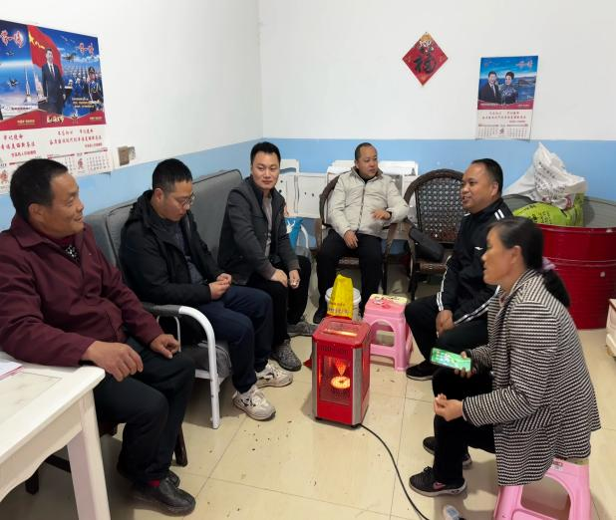

活动中，镇村组干部通过走村入户、“坝坝会”、张贴宣传海报、发放宣传资料等多种方式向群众宣传用火用电、燃气沼气、食品药品、建设施工、道路（船舶）交通等领域的安全知识；倡导大家正确使用燃气电器、不食用过期以及来历不明食品药品、规范建设施工防护、遵守道路（船舶）交通法律法规，同时结合冬季农村实际，倡导大家对家里的燃气管道、电器及其线路设施等进行逐一检查，对发现的燃气管道损坏、电线老化等现象，及时整改清理。

据悉，此次活动鸳溪镇共宣传走访农户2000余户，发放宣传资料2000余份，张贴海报100余张，有效提升了辖区群众对安全生产工作的认知度、认可度、满意度。为全面推动安全生产工作打下了深厚的群众基础，筑牢了人民安居乐业的良好社会根基。

下一步，鸳溪镇将持续坚持“人民至上，生命至上”的安全生产理念，结合生产生活实际，持续开展多元化的安全生产宣传活动，严格落实安全生产属地管理职责，全力维护辖区人民群众生命财产安全。（苏浩）